用LINGO求解动态规划问题

71117230 柳沿河

1. 问题描述

从起点A到终点E要经过A,B,C,D,E五站，每一站可以在不同的备选地点停留，每一站的备选地点，每个地点和下一站的各备选地点之间的距离如下图：

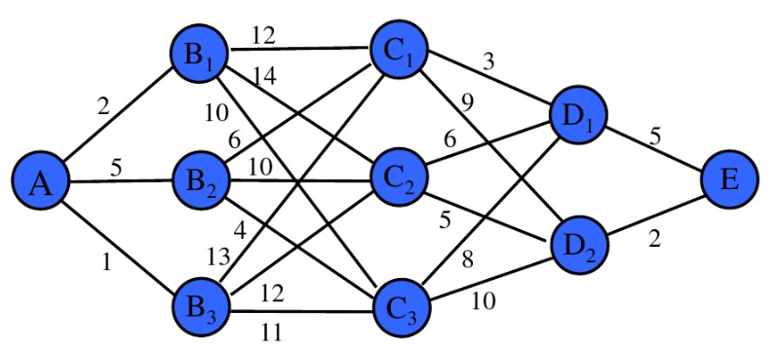

求：A→E的最短距离

1. 模型建立

* 阶段划分：4个阶段， $k$ =1，2，3，4
* 状态划分： $S_{k}$—— $k$ 阶段状态； $s_{k}$——状态变量
* 决策变量 $x_{k}=d[i,j]$ 为第 $k$ 阶段第 $i$ 状态的选择
* 状态转移方程： $s_{k+1}=x_{k}(s_{k})$
* 阶段指标函数 $d_{k}\left(s_{k},x_{k}\right)$
* 基本方程： $f_{k}\left(s_{k}\right)=\min\left\{d_{k}\left(s_{k},x_{k}\right)+f_{k+1}\left(s_{k+1}\right)\right\}$
* 边界条件： $f_{5}\left(s_{5}\right)=0$

1. 模型代码

模型代码如下：

model:

sets:

stations/A,B1,B2,B3,C1,C2,C3,D1,D2,E/:F;

roads(stations, stations)/

A,B1 A,B2 A,B3 B1,C1, B1,C2 B1,C3 B2,C1 B2,C2 B2,C3 B3,C1 B3,C2 B3,C3

C1,D1 C1,D2 C2,D1 C2,D2 C3,D1 C3,D2 D1,E D2,E/:D,P;

endsets

data:

D=2,5,1,12,14,10,6,10,4,13,12,11,3,9,6,5,8,10,5,2;

enddata

n=@size(stations);

F(n)=0;

@for(stations(i)|i#lt# n:F(i)=@min(roads(i,j): D(i,j)+F(j)););

@for(roads(i,j):P(i,j)=@if(F(i) #eq# D(i,j)+F(j),1,0));

end

1. 实验结果

实验结果如下：

Feasible solution found.

Total solver iterations: 0

Elapsed runtime seconds: 0.09

Model Class: . . .

Total variables: 0

Nonlinear variables: 0

Integer variables: 0

Total constraints: 0

Nonlinear constraints: 0

Total nonzeros: 0

Nonlinear nonzeros: 0

Variable Value

N 10.00000

F( A) 19.00000

F( B1) 20.00000

F( B2) 14.00000

F( B3) 19.00000

F( C1) 8.000000

F( C2) 7.000000

F( C3) 12.00000

F( D1) 5.000000

F( D2) 2.000000

F( E) 0.000000

D( A, B1) 2.000000

D( A, B2) 5.000000

D( A, B3) 1.000000

D( B1, C1) 12.00000

D( B1, C2) 14.00000

D( B1, C3) 10.00000

D( B2, C1) 6.000000

D( B2, C2) 10.00000

D( B2, C3) 4.000000

D( B3, C1) 13.00000

D( B3, C2) 12.00000

D( B3, C3) 11.00000

D( C1, D1) 3.000000

D( C1, D2) 9.000000

D( C2, D1) 6.000000

D( C2, D2) 5.000000

D( C3, D1) 8.000000

D( C3, D2) 10.00000

D( D1, E) 5.000000

D( D2, E) 2.000000

P( A, B1) 0.000000

P( A, B2) 1.000000

P( A, B3) 0.000000

P( B1, C1) 1.000000

P( B1, C2) 0.000000

P( B1, C3) 0.000000

P( B2, C1) 1.000000

P( B2, C2) 0.000000

P( B2, C3) 0.000000

P( B3, C1) 0.000000

P( B3, C2) 1.000000

P( B3, C3) 0.000000

P( C1, D1) 1.000000

P( C1, D2) 0.000000

P( C2, D1) 0.000000

P( C2, D2) 1.000000

P( C3, D1) 0.000000

P( C3, D2) 1.000000

P( D1, E) 1.000000

P( D2, E) 1.000000

Row Slack or Surplus

1 0.000000

2 0.000000

3 0.000000

4 0.000000

5 0.000000

6 0.000000

7 0.000000

8 0.000000

9 0.000000

10 0.000000

11 0.000000

12 0.000000

13 0.000000

14 0.000000

15 0.000000

16 0.000000

17 0.000000

18 0.000000

19 0.000000

20 0.000000

21 0.000000

22 0.000000

23 0.000000

24 0.000000

25 0.000000

26 0.000000

27 0.000000

28 0.000000

29 0.000000

30 0.000000

31 0.000000

可得，最短路径为 ${f(A)}^{*}=19$，最短路径序列为：A→B2→C1→D1→E